Πέμπτη 2 Απριλίου 2020
- Σχημάτισε τα μονολεκτικά παραθετικά των επιθέτων. Κοίταζε τον πίνακα με τις καταλήξεις, άμα μπερδευτείς.

Θετικός | Συγκριτικός | Υπερθετικός
φρέσκος
στερεός
αρχαίος
νέος
τίμιος
βαρύς
ευγενής

- Να κλίνεις στα τρία γένη τα επίθετα.

ο καλός - η καλή - το καλό

ΕΝΙΚΟΣ ΑΡΙΘΜΟΣ
Ονομ.
Γεν.
Αιτ.
Κλητ.
ΠΛΗΘΥΝΤΙΚΟΣ ΑΡΙΘΜΟΣ
Ονομ.
Γεν.
Αιτ.
Κλητ.
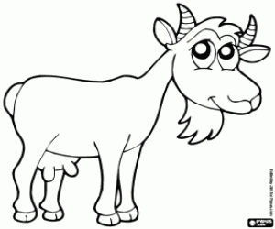
ο ήσυχος – η ήσυχη – το ήσυχο

ΕΝΙΚΟΣ ΑΡΙΘΜΟΣ
Ονομ.
Γεν.
Αιτ.
Κλητ.
ΠΛΗΘΥΝΤΙΚΟΣ ΑΡΙΘΜΟΣ
Ονομ.
Γεν.
Αιτ.
Κλητ.

- Σχηματίζω επίθετα και τα γράφω μαζί με τα ουσιαστικά, όπως στο παράδειγμα.

καρέκλα από ξύλο : ξύλινη καρέκλα
σκούφος από μαλλί: ……………………………………………………………………………..
ποτήρι από γυαλί: ……………………………………………………………………………..
τσάντα από δέρμα: ……………………………………………………………………………..
σκάλα από μάρμαρο: ……………………………………………………………………………..
σακούλα από χαρτί: ……………………………………………………………………………..
γάλα από αγελάδα: ……………………………………………………………………………..
αλάτι από θάλασσα: ……………………………………………………………………………..
τυρί από κατσίκα: ……………………………………………………………………………..
αέρας από βουνό: ……………………………………………………………………………..

